Die Zelle - kleinste Einheit des Lebens
- Nenne 4 Kennzeichen von Lebewesen.
+ __________________ + __________________ + __________________ + ________________

- Womit kann man die Grundbausteine aller Lebewesen (Zellen) sehen? ______________________

- Zeichne die stark vereinfachte Darstellung einer pflanzlichen und einer tierischen Zelle.
Beschrifte deine Zeichnungen.
Pflanzliche Zelle | Tierische Zelle

- Welche Unterschiede gibt es zwischen pflanzlichen und tierischen Zellen?
Pflanzliche Zellen haben: _________________, ____________________ und ___________________

- Welche Zellbestandteile kommen in beiden Zellarten vor?
__________________________________________________________________________________

- Welche Aufgaben übernehmen diese Zellbestandteile einer Pflanzenzelle?
Zellkern |  | 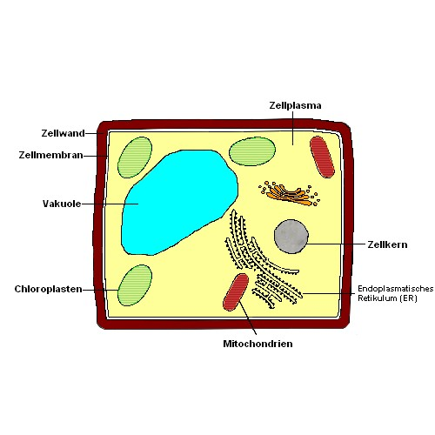
Chloroplasten
Zellwand
Vakuolen
Mitochondrien
Golgi-Apparat

- Eine Zelle kann man mit einer Fabrik vergleichen. Welcher Zellbestandteil entspricht
der Verwaltung? __________________ der Produktionsstraße? ______________________
dem Kraftwerk? __________________ dem Lager? _______________________________
dem Versand? ___________________ der Umzäunung? ___________________________

- Jede einzelne Zelle besitzt mit den Erbanlagen alle Informationen zum entsprechenden Lebewesen.
Wie sind diese Informationen gespeichert? _____________________________________________
Wie viele Basen bilden ein Triplett? ______
Was ist ein Gen? _________________________________________________________________
Wie heißt der Träger der Gene? _________
Was ist ein Chromosom? ___________________________________________________________
Wie viele Chromosomen hat eine Körperzelle? _____________
Wie viele Chromosomen hat eine Ei- bzw. Samenzelle? ______
- Wie vermehren sich Zellen?
Zelle wächst |  | Erbinformation verdoppelt sich |  | Zelle teilt sich |  | 2 Tochterzellen
Zeichne die einzelnen Schritte einer Zellteilung in der richtigen Reihenfolge in die Quadrate.

- Warum muss vor einer Zellteilung die Erbinformation zunächst dupliziert werden?

- Warum unterbleibt dieser Schritt bei der Bildung von Keimzellen (Ei- bzw. Samenzellen)?

- Überlege:
Was hast du bezüglich „Zelle“ nicht verstanden?
Was würdest du noch gerne wissen?

